付款单
付款单是向供应商支付赊购货款或预付货款的业务行为，此模块可处理企业采购单付款、采购预付款等付款业务，此外，付款单还可以处理一张采购单分次付款，或一张付款单同时处理几张采购单的业务。

新增付款单：
- 点击“财务管理”-“付款单”就进入付款单编辑状态了。如图：
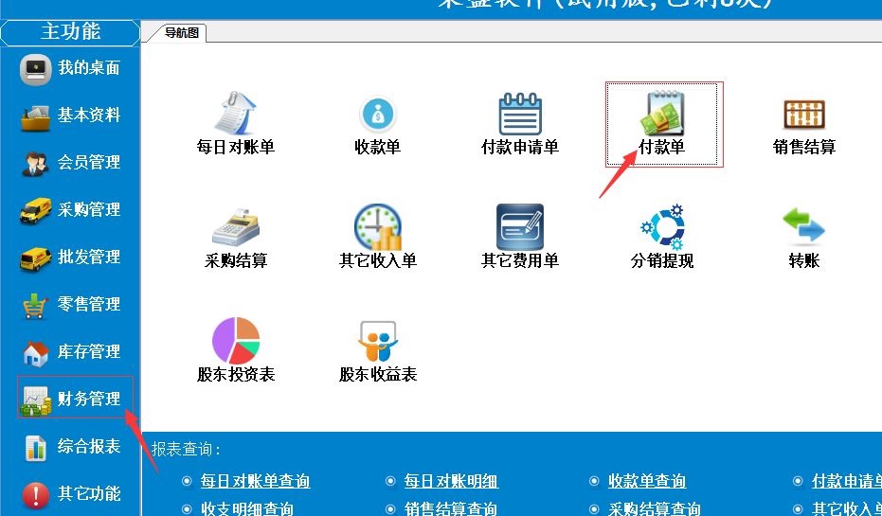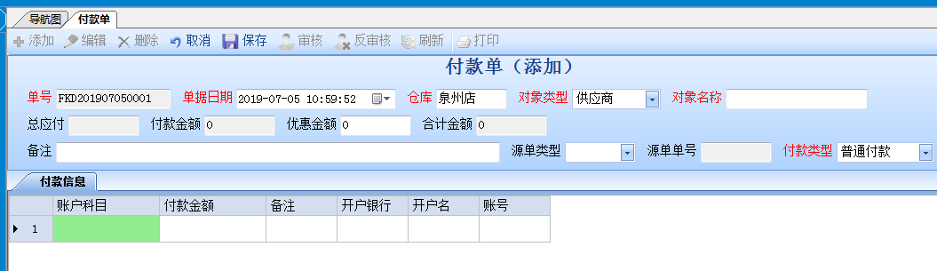
- 选择付款的仓库、对象类型、对象名称和优惠金额等，这里的“仓库”、“对象类型”、“对象名称”是必填的，填好后。接下来就在“账户科目”这个格子里双击选择付款账户，再填入付款金额，以此类推，再完成后，点击“保存”。确认无误后，点击“审核”付款单也就做好了
如图：
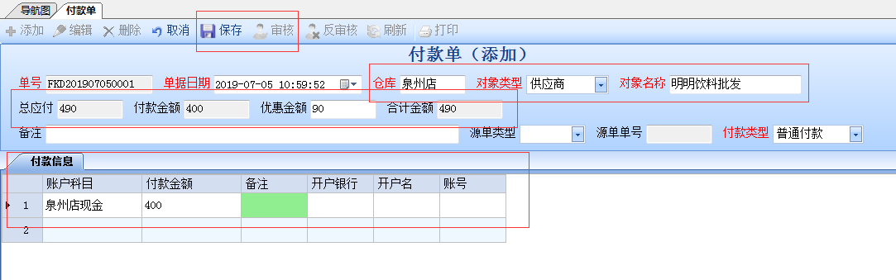
- 付款单查询，点击“财务管理”-“付款单查询”
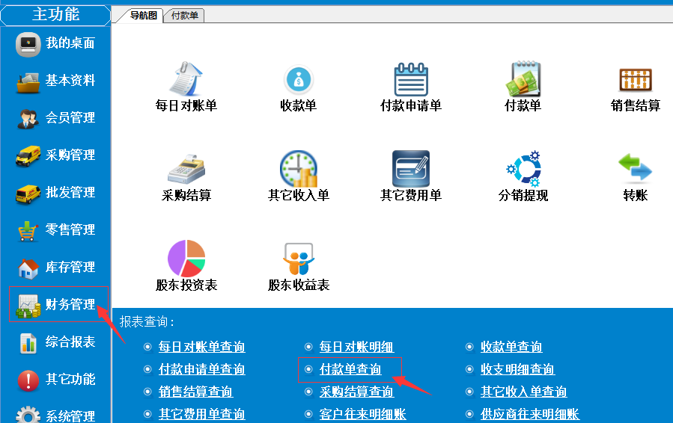
- 单据查询窗口分上下两部分，上半部分是单据主要信息包含单号、单据日期、仓库、对象名称、付款类型等等。下半部分是单据明细包含付款账户科目、付款金额等等。这里面可以按要求输入筛选条件点击“刷新”即可。如下图：
